Федеральное государственное бюджетное образовательное учреждение высшего образования “Санкт-Петербургский государственный университет”

ВЫПУСКНАЯ КВАЛИФИКАЦИОННАЯ РАБОТА
НА ТЕМУ: Влияние ирригационных растворов на степень очистки корневых каналов.

Выполнил студент
5 курса 525 группы
Соловьев Александр Николаевич
Научный руководитель
к.м.н. Туманова Светлана Адольфовна

Санкт-Петербург
2019

ОГЛАВЛЕНИЕ
Введение…………………………………………………………………………4
Глава 1. Обзор литературы………………………………………………….....6
1.1 Эндодонтия. Периодонтит…………………………………………6
1.2 Ирригация……………………………………………………………8
1.3 Смазанный слой, биоплёнка………………………………………13
1.4 Кальций……………………………………………………………19

Глава 2. Материалы и методы исследования………………………………..24
2.1. Обоснования объекта и метода исследования…………………..24
2.2. Описание клинической методики……………………..………….25
2.3. Описание методики микроскопии………………………………..27
Глава 3. Результаты исследования…………………………………………...28
3.1. Полученные результаты…………………………………………..28
3.2. Статистическая обработка результатов………………………….34
3.3. Заключение………………………………………………………...51
3.4. Выводы…………………………………………………………….51
3.5. Практические рекомендации………………………...…………...52
Список литературы…………………………………………………………..54

СПИСОК СОКРАЩЕНИЙ
ЭДТА – этилендиаминтетрауксусная кислота
NaOCl – гипохлорит натрия
SEM – сканирующая электронная микроскопия
ПУА - пассивная ультразвуковая ирригация
УЗ - ультразвук

ВВЕДЕНИЕ
Ирригационные растворы, применяемые при обработке корневых каналов определяют успех эндодонтического лечения в той же степени, что и качество инструментов, обтурационных материалов и опыт врача.
Дентин стенок корневого канала инфильтрируетсябактериями и токсинами (Peters L. B. etal., 2001; PittFordT. R. etal., 2002). Установлено, что микроорганизмы, вызывающие пульпит и периодонтит инфильтрируют не только мягкие ткани пульпы, но и пристеночный предентин корневого канала на глубину до1,2-1,5 мм. В корневом канале с некротизированнойпульпой обнаруживают до 10³ бактерий на 1 мл содержимого (Царев В. Н., Ушаков Р. В., 2004).Применение комбинации растворов для ирригации позволяет обработать стенки корневого канала как химически, так и механически, что является залогом успешной последующей обтурации.
Для достижения наилучшего результата лечения растворы должны:
1)Очищать корневой канал от путридных масс и дентинных опилок, образующихся после механической обработки.
2)Облегчать механическую обработку каналов.
3)Дезинфицировать систему корневого канала от микрофлоры, в том числе и апикальные дельты.

Тщательная медикаментозная обработка корневых каналов зубов подразумевает под собой удаление как некротизированных тканей, так и временного пломбировочного материала, такого как гидроокись кальция.
Не смотря на свою значимость при лечении различных форм периодонтита, её использование затрудняет последующую пломбировку.
Каналы, в которых использовалась гидроокись кальция, при пломбировании методом вертикальной конденсации горячей гуттаперчей обладают меньшей последующей герметизацией, чем каналы, в которых кальций не применялся(Naaman A., Kaloustian H., Abboud NN, Ounsi H.F., Ricci C., MedioniE., 2008).
На сегодняшний день существуют различные методики ирригации, применяемые для очищения корневых каналов перед постоянной обтурацией, однако сравнению их эффективности не уделяется должного внимания.
Чаще всего для медикаментозной обработки корневых каналов предпочтение отдается гипохлориту натрия и ЭДТА. Активация этих растворов ультразвуковыми приборами запускает такие процессы, как кавитация и микростриминг, которые способствуют очищению поверхности корневого канала от гидроокиси кальция(Николаев А.И, Цепов Л.М., 2013).
В связи с этим, целью этой работы является сравнение степени очистки корневых каналов при использовании различных протоколов ирригации с использованием ультразвука.
Были поставлены следующие задачи:
1. Сравнить степень эффективности применяемых на практике протоколов ирригации корневых каналов зубов при использовании временного обтурационного материала - гидроксида кальция.
2. Сравнить полученные данные при помощи метода сканирующей электронной микроскопии.
3. Дать практические рекомендации врачам терапевтического направления.
ОБЗОР ЛИТЕРАТУРЫ.
1.1 Эндодонтия. Периодонтит.
Эндодонтия - Это раздел стоматологии,изучающийстроение, функции и патологии эндодонта (состоящего из пульпы и дентина) и методы его лечения.
Любой патологический процесс в полости рта, травма или кариес зуба, всегда оказывает влияние на эндодонт. Токсины, продукты метаболизма и агрессивные микроорганизмы способны проникать через поражённые участки твёрдых тканей зубов (Петрикас, 2006). Пористость дентина способствует быстрой контаминации и развитию инфекционно-воспалительных осложнений полости зуба.
Основными последствиями отсутствия своевременного лечения являются пульпит и периодонтит.
Периодонт образован соединительной тканью, в которой различают межклеточное вещество; в нём находятся фиброзные коллагеновые волокна и прослойки рыхлой соединительной ткани, пронизанные кровеносными и лимфатическими сосудами и нервами (Максимовский Ю.М., Орехова Л.Ю., Терапевтическая стоматология. Национальное руководство. 2010) Периодонтит - это воспалительный процесс, поражающий ткани периодонта и распространяющийся на прилежащие к нему костные структуры. По происхождению различают инфекционный, травматический и медикаментозный (Максимовский Ю.М., Орехова Л.Ю., Терапевтическая стоматология. Национальное руководство. 2010). В подавляющем большинстве случаев имеет инфекционное происхождение. Возникает под влиянием неспецифических возбудителей, чаще всего стафилококков или в сочетании с другой микрофлорой. Особенностью является отсутствие иммунитета и даже снижение резистентности организма при повторном внедрении возбудителя. В патогенезе периодонтита большое значение имеет присутствовавший ранее не вылеченный пульпит, который поспособствовал поступлению инфекционно-токсического содержимого корневых каналов через верхушечное отверстие (Николаев А.И., Цепов Л. М., 2001). Так же инфекционное содержимое может выводится эндодонтическим инструментом, острие которого выводят за верхушечное отверстие (Пименов А.Б., 2003). Согласно статистике, около 35% хронических форм периодонтита развиваются из - за неправильного или неполного лечения пульпита, около 40% всех случаев периодонтита связаны с несвоевременно диагностированным или не вылеченным кариесом, 30% - с травмой(Персин Л.С., Елизарова В.М., Дьякова С.В. Стоматология детского возраста, 2010)
Лечение острого периодонтита заключается в создании оттока экссудата из периапикальной области, что приводит к стиханию острых воспалительных явлений. Очаги воспаления в периодонте являются источником сенсибилизации организма, поэтому проводимые лечебные мероприятия должны активно влиять на очаг инфекции, предупреждая вовлечение остальных групп зубов (Максимовский Ю.М., Орехова Л.Ю., Терапевтическая стоматология. Национальное руководство. 2010). Именно для этих целей применяется эндодонтическое лечение, включающее в себе ирригацию, временную и постоянную обтурацию.

1.2 Ирригация.
Воспалительный процесс в периодонте развивается вследствие некротических изменений пульпы. При несвоевременной диагностике и лечении продукты распада пульпы, микробные эндотоксины и токсическсие вещества, запускают каскад процессов, следствием которого является деструкция апикального периодонта и прилегающей к нему костной ткани.
Поэтому очень важно,чтобы в процессе лечения в системе корневых каналов не осталось микроорганизмов и их метаболитов.
При проведении эндодонтического лечения перед стоматологом стоят три задачи:
1. Препарирование корневого канала с механическим иссечением
инфицированного дентина.
2. Очистка и дезинфекция корневого канала
3. Обтурация корневого канала и создание
биологического барьера для предотвращения повторного
инфицирования
Ирригация (irrigatio — орошение, поливка) - лечебная процедура, выражающаяся в орошении воспалённой ткани струей воды или лекарственной жидкостью. В стоматологии ирригация применяется в эндодонтии.
Ирригация должна сочетаться с препарированием корневого канала. Она дополняет инструментальную обработку, вымывая отработанный материал( Масис Г.В., 2009). Некоторые ирриганты способны растворять органику в системе канала, другие - минералы. Жидкости облегчают инструментацию, «смазывая»инструменты. Взаимосвязь инструментальнойи медикаментозной обработки называется "хемомеханическая обработка".Обильная ирригация обеспечивает удаление остатков пульпы и дентина, препятствует образованию "пробок", предупреждает заклинивание инструмента в корневом канале и увлажняет препарируемые структуры зуба.
Большую роль в состоятельности ирригации играет и анатомическая структура канала. Анастомозы и дельтовидные ответвления могут быть недоступными для эндодонтической обработки и остаются необработанными в ходе инструментальной подготовки. Фрагменты пульпы и некротического распада, остающиеся в корневом канале, являются субстратом для патогенных микроорганизмов, снижают адгезию материалов к стенкам, нарушают герметичность обтурированных каналов и могут служить причиной воспаления в апикальном периодонте после проведенного эндодонтического лечения (Кислыцина Г.А., Ивлева В.С., 2009).
Главные задачи, которые решает ирригация, этодезинфекция канала и вымывание дентинных опилок. Два осложнения, которые связаны с опилками и ирригацией – это блокада канала и постпломбировочные боли. Последние на 80% зависят от дентинных опилок.Ирригациядолжна быть непрерывной и объемной - 5–10 мл на канал. Когда происходит смена инструмента рекомендуется проводить ирригацию, около 3 мл.
Для качественной и состоятельной ирригации используются специальные шприцы - 5–10 миллилитровые пластмассовые специальными иглами с наружным диаметром 0,3–0,4 мм.
Во момент промывания нельзя придавать дополнительное давление поршню шприца, т.к. это может привести к заапикальному введению ирригационного раствора. Случайное заапикальное выведение ирриганта грозит появлением периодонтальных болей.
Так же повысить эффективность и снизить сложность ирригации помогает увеличение придаваемой каналу формы.
Эффективность промывания связана с шириной (конусностью) препарирования.
Игла в идеале должна достигать уровня 2-3 мм от апикального отверстия, так какона промывает впереди себя не более 2–3 мм канала.
Успехи или неудачи в эндодонтии предопределяются проведением качественной ирригации корневых каналов, для чего в настоящее время предложен ряд методов с использованием традиционных и альтернативных факторов воздействия на микрофлору корневого канала.
(Казенко Л.А, Лобко С.С.)
На сегодняшний день врачи не придерживаются единого протокола ирригации. Чаще всего для этого используют гипохлорит натрия, этилендиаминтетрауксусную кислоту, лимонную кислоту и воду.
Исследования показывают, что используя только механическую ручную обработку с растворами полностью очистить корневой канал практически не возможно ввиду его сложного анатомического строения(Р. Бер, М. Бауманн, С. Ким, Эндодонтология). Поэтому для полноценного лечения необходима комбинация механического и физико-химического воздействия.
Впервые ультразвуковая обработка корневого каналабыла предложена в 1955 г. Циннером для удаления твёрдых зубных отложений, а уже в 1976 Мартин исследовал этот метод на применении в эндодонтии.
Каким же образом ультразвуковые колебания улучшают очистку корневого канала?
Благодаря ультразвуку в корневом канале происходят следующие явления:
1) Кавитация— образование в жидкости полостей (пузырьков), заполненных газом, паром или их смесью.
Кавитация возникает в результате местного понижения давления в жидкости, которое может происходить либо при увеличении ее скорости - гидродинамическая кавитация, либо при прохождении акустической волны большой интенсивности во время полупериода разрежения - акустическая кавитация. Перемещаясь с потоком в область с более высоким давлением или во время полупериода сжатия, кавитационный пузырек захлопывается, излучая при этом ударную волну.
2) Микростримминг, представляющий собой устойчивую
однонаправленную циркуляцию жидкости вблизи небольшого вибрирующегообъекта. При этом возникают множественные вихревые потоки, самыебыстрые из которых наблюдаются у верхушки ультразвукового файла. Этот эффект вызывает элиминацию бактерий и их ферментов из корневых каналов.
3) Нагревание, за счёт которого ирриганты лучше проникают в ответвления системы корневых каналов.

Ирригация может быть активной и пассивной. При активной происходит препарирование корневого канала одновременно с его ирригацией. Препарирование производится с помощью возвратно-поступательной и продольной вибрации, обеспечивающей микродвижения эндодонтического инструмента в пределах 0,0004–0,0016 мм, сопровождающейся с макропрепарированием. Это обеспечивает расширение и эффективное очищение поверхности стенок корневого канала, создание апикального упора, удаление отломка инструмента. Серьезным недостатком такого метода является чрезмерное расширение апикальной трети, высокий риск образования ленточной перфорации в изогнутых каналах. В связи с этим данный метод в настоящее время не является столь распространенным (Петрикас, 2006).
При пассивной ультразвуковой ирригация колебания будут распространятся от инструмента на ирригационный раствор, при этом инструмент должен располагаться свободно. Стенки корневого канала должны быть предварительно механически обработаны. Фактически, пассивная ирригация используется только для активации растворов. Для реализации этих целей созданы специальные эндодонтические инструменты с гладкой поверхностью.

1.3 Смазанный слой. Биоплёнка.
Смазанный слой - это плёнка на поверхности корневого канала, состоящая из остатков дентина, витальной и некротизированной пульпы. Образуется после механической ручной и машинной обработки. Наличие этого слоя напрямую влияет на дальнейший успех эндодонтического лечения.
Существуют разные мнения о. Некоторые исследователи подчёркивают важность его удаления для улучшения дезинфекции и проникновения силера (White RR, Goldman M, Lin PS, 1984). Другие утверждают, что он является защитой от бактерий и улучшает адаптацию обтурационных материалов материалов (K. M. Hargreaves, 2016).
Образуясь в процессе инструментальной обработки, смазанный слой "закрывает" дентинные канальцы на разных участках системы корневых каналов. Зачастую слой содержит в себе патогенные бактерии и продукты их жизнедеятельности.
Органические соединения могут стать субстратом для роста микроорганизмов и повлечь за собой развитие вторичных инфекций (Shahravan A, Haghdoost AA, 2007). А наличие в слое неорганического компонента, обтурирующего дентинные канальцы, снижает эффективность ирригации раствором гипохлорита натрия (Ørstavik D, Haapasalo M, 2000).
Еще одно исследование доказало, что удаление смазанного слоя уменьшает коронарные и апикальные микроподтекания (Cobankara FK, Adanr N, Belli S, 2004).
Для полноценного удаления слоя стоит использовать препараты, влияющие на органический и неорганический компонент. Для этих целей применяется раствор NaOCl и ЭДТА. Использование ультразвука с этими растворами позволяет добиться лучших результатов (Hellstein JW, Sabins RA, 2003).
Основываясь на вышеперечисленных фактах и исследованиях можно сделать следующие выводы:
- Смазанный слой ухудшает герметичность пломбировочных материалов.
- Смазанный слой содержит в себе органический субстрат для роста и развития микроорганизмов.
- В закрытых дентинных канальца могут остаться микроорганизмы, способствующие развитию вторичной инфекции (Доменико Рикуччи, 2015).

Биоплёнка
Говоря о смазанном слое нельзя не упомянуть про биоплёнку. Биопленка — это конгломерат колоний микроорганизмов, которые погружены во внеклеточный матрикс и прикреплены к поверхности. Микроколонии занимают 15% от общей массы биопленки.

Экстрацеллюлярный матрикс, состоящий из полисахаридов, выделяемый микробами и несущий важные функции в жизнедеятельности биопленки, занимает 85% массы биопленки. Несмотря на название биопленка не является однородной субстанцией, она гетерогенна в пространстве и во времени, сквозь биопленку проходят водные каналы, несущие питательные вещества и вымывающие продукты жизнедеятельности микроорганизмов(M.Solomonov, 2015).

Экстрацеллюлярный матрикс обладает значительной адгезией, с помощью которого биопленка прочно прикрепляется к поверхности.
Ирригация гипохлоритом натрия направлена на уничтожение органических компонентов биоплёнки. Кавитационные эффекты улучшают данный процесс.

1.4 Ирригационные растворы. Гипохлорит натрия, ЭДТА.
Гипохлорит натрия (NaOCl) - неорганическое соединение, чаще всего используется в виде водного раствора, обладающим резким запахом хлора.
Гипохлорит натрия является сильным окислителем, содержит 95% активного хлора. Обладает антисептическим и дезинфицирующим действием.
Его первое применение в медицине датируется 1919годом. Его свойство растворять некротизированные ткани было открыто Gutheridge. Он обладает бактерицидным действием, являясь при этом токсичным и не препятствующем заживлению веществом.
Гипохлорит натрия используется в концентрацияхот 0,5 до 5,25%, при этом его активность увеличивается пропорционально его токсичности. Гипохлорит натрия эффективен против E.faecalis во всех концентрациях. Кроме того, онможет использоваться для смазывания инструментов при механической обработке канала. Основным недостатком гипохлорит натрия является его цитотоксический эффект, когда он попадает в периапикальные ткани, вызывая аллергические реакции.
Гипохлорит натрия применяется при инструментальной обработке для вымывания дентинныхопилок из корневых каналов перед сменой одного инструмента на другой.
Положительные свойства:
- дезинфицирующее средство
- оказывает антисептическое действие
- способен растворятьорганическое содержимое корневых каналов(некротические ткани, гной, продукты распада, остатки пульпы)

Механизм действия гипохлорита натрия состоит в распаде молекулы с образованием хлорноватистой кислоты и активного хлора, которые в свою очередь являются сильными окислителями. При их взаимодействии с органическими соединениями происходит денатурация белка. Это и способствует лизису органической основы. Скорость растворения органики зависит от непосредственного контакта с тканью. В результате происходит гибель патогенных клеток в магистральных и латеральных каналах, дельтах.
Так же воздействие оказывается на органическую часть смазанного слоя.
Несмотря на важность этого соединения в эндодонтии, его применение сопряжено со множеством опасностей. Выведение гипохлорита за апикальное отверстие вызывает боль, которая вскоре переходит в отёк и дальнейшее развитие гематомы и некроза(Бердженхолц Г., Хорстед-Биндслев П., Рейт К., 2013). Так же лизису подвергается и органическая часть дентина, а именно коллагеновые волокна, при контакте с которыми гипохлорит вызывает разрыв связи волокон и деструкцию.ЭДТА - Этилендиаминтетрауксусная кислота, органическое соединение, четырёхосновная карбоновая кислота с химической формулой (HOOCCH2)2N(CH2)2N(CH2COOH)2. Белый мелкокристаллический порошок, малорастворим в воде, нерастворим в большинстве органических растворителей, растворим в щелочах.
Применяются нейтральные или слабощелочные 10-20% растворы самой этилендиаминтетрауксусной кислоты либо ее солей: динатриевой и
тетацин-кальций-динатриевой, в виде жидкости или геля.
Механизм действия ЭДТА заключается в хелатировании(образовании комплекса) неорганические соединения корневого канала. Она действует на дентинные опилки, смазанный слой и обтурационный материал.
Хелаты (комплексоны) - группа химических веществ, которые осуществляют захват и связывание ионов кальция из дентина с образованием соединения.
ЭДТА вступает в реакцию .В результате химической реакции пристеночный дентин преобразуется врыхлую структуру, оказывающую слабое сопротивление при механической обработке корневых каналов ручными и машинными инструментами, что способствует удалению смазанного слоя.
Препараты ЭДТА в присутствии гипохлорита натрия действуют как окислитель и лубрикант, способствуют расширению корневого канала. Они эффективно размягчают минерализованный дентин, облегчая прохождение, очистку и формированиестенок корневого дентина. Сочетанное применение гипохлорита натрия и ЭДТА эффективно удаляет смазанный слой и дезинфицирует дентин стенок. Удаление аморфного слоя и дентинных опилок впроцессе инструментальной обработки способствует хорошей очисткестенок и создает условия для лучшего прилегания любых пломбировочных материалов.
В практической эндодонтии наиболее часто применяют 15%-нуюдинатриевую соль ЭДТА в нейтральном растворе. Применение препарата жидкой консистенциипозволяет успешно устранять блокирование корневого канала дентинными опилками, удалять смазанный слой. При этом препарат должен контактировать со стенками канала не менее 2–3 мин.
Негативным моментом в использовании ЭДТА является его избыточное воздействие на интертубулярный дентин. Деминерализуя его происходит ослабление дентина корня, что в последствии может привести к горизонтальным переломам и перфорации при инструментальной обработке.
Для получения оптимальных результатов гипохлорит натрия можно применять в процессе инструментальной обработки, а ЭДТА – для окончательной ирригации канала после завершения препарирования (Тронстад, 2009).
1.5 Кальций.
На протяжении многих лет гидроксид кальция активно применяется в эндодонтии для решения многих лечебных задач.
Первое применение гидроокиси кальция в стоматологии датируется 1838 году и принадлежит Нигрену. Он использовал егодля лечения «зубного свища». ПозжеКодман впервые применилгидрокисд кальция для прямого покрытия пульпы в 1851 году. Но по настоящему широкое распространение гидроксид кальция получил после того, как Херман в 1920 году пред ставил на стоматологическом рынке первыйпатентованный препарат на основе гидроокиси кальция — калаксил-гидроксид кальция,взвешенный в растворе Рингера, использование в практике которого доказала его регенеративную способность при горизонтальном переломе корня.
До недавнего времени гидроксид кальция считался наиболее эффективным препаратом, способным стимулировать отложение заместительного дентина и регенерациютканей пульпы и периодонта. Это и определило широкий спектр его использования в стоматологии и в частности в эндодонтии.Хотя недавно на рынке появился новый препарат - минерал триоксид агрегат, или же просто МТА, способный заменить гидроокись в клинических ситуациях, таких как перфорация полости зуба, создание "ступени" при механической обработке корневого канала и пр.Но, несмотря на инновации, кальций до сих пор имеет своё место и вес в современной стоматологической практике.

На сегодняшний день основными показаниями к применению гидроксида кальция в стоматологии являются:
- непрямое и прямое покрытие пульпы
- временное пломбирование корневых каналов, перфорации корня и области фуркации
- апексификация и апексогенез
- перелом корня
- внутренняя резорбция корня с перфорацией стенки корня
- наружная воспалительная или цервикальная резорбция
- осложнения при вывихе или реплантации
Но чаще всего кальций используется в эндодонтии для временной обтурации системы корневых каналов для восстановления твёрдых тканей зубочелюстной системы и снятия воспалительной активности. Используется это для того, чтобы:
- Уничтожить бактерии в канале и за его пределами
- Предотвратить дальнейшую контаминацию
- Создание барьера, препятствующего как проникновению в подлежащую костную ткань, так и субстрата для патогенных микроорганизмов.
Гидроксид кальция этобелый порошок без запаха, не растворяется в этиловом спирте, слабо растворим в воде. Готовый препарат представляет собой взвесь. Гидроксид кальция принадлежит к сильным основаниям. Его pH равен 12,5. Основные биологические эффекты гидроксида кальция обусловлены диссоциацией его в водной среде на ионы Са2+ и ОН.
Антимикробное действие
Гидроксил ионы, которые высвобождаются из гидроксида кальция при его диссоциации, при достаточно высокой концентрации и непосредственном контакте с бактериальными клетками, ведут к разрушению клеточной мембраны бактерий, денатурации структурных протеинов и ферментов, повреждению ДНК бактерий. В основе этогодействия гидроксида кальция лежат реакции гидролиза.
Ионы ОН инициируют перекисное окисление фосфолипидов мембраны бактериальной клетки. Они акцептируют атомы водорода из ненасыщенных жирных кислот, входящих в состав мембраны. В результате образуются свободные радикалы, которые, реагируя с кислородом, ведут к образованию липидных пероксидных радикалов. Эти вторичные свободные радикалы в свою очередь реагируют со следующими ненасыщенными кислотами мембранных липидов, запуская целый каскад аутокаталитических цепных реакций, которые в итоге приводят к обширному повреждению мембраны бактериальной клетки.
Как итог нарушаются функции транспорта молекул и ионов бактерий, рост и деление клеток.
Теоретически, при прямом контакте с бактериальной клеткой гидроксид кальция способен уничтожать грамположительные и грамотрицательные факультативные и облигатные бактерии, что подтверждено лабораторными исследованиями (Siqueirade Uzeda, 1998г).
Но обеспечить прямой контакт гидроокиси кальция с бактериальной клеткой внутри корневого канала удается далеко не всегда.
При использовании гидроксида кальция в качестве временного наполнения каналов следует учитывать, что максимальный уровень pH довольно быстро достигается в просвете основного канала, тогда как в слое прилежащего дентина этот процесс идет медленнее и достигает меньших значений.
Несмотря на то, что ОН ион имеет очень мал, что позволяет ему проникать в дентинные трубочки на всю их глубину вплоть до слоя цемента корня, невысокая скорость дезинфекции дентинных трубочек с помощью гидроксида кальция обусловлена несколькими причинами.
- Первым фактором является недостаточная концентрация гидроксил ионов в прилежащем дентине вследствие слабой растворимости и диффузионной способности гидроксида кальция. И чем меньше время его экспозиции внутри канала, тем эта концентрация ниже.
- Активность гидроокиси снижается поддействием самого дентина корня и альбуминами, которые содержатся в тканевой жидкости.Дентин корня имеет определенную буферную способность, обусловленную присутствием в нем, а доноров ионов водорода — фосфатной и бикарбонатной буферных систем, работа которых направлена на поддержание постоянства pH.
Согласно исследованиям Bystroem и Sundqist(1985), 97% исследуемых корневых каналов после четырехнедельной аппликации гидроксидакальция сохраняли стерильность.
При комбинации гипохлорита натрия с гидроксидом кальция эффективность дезинфекции каналов была выше, чем после обработки только гипохлоритом натрия.
Антибактериальное действие и количество свободных гидроксильных ионов снижаетсявследствие нейтрализации их буферными механизмами дентина. Антимикробный эффект гидроксида кальция в глубоких слоях дентина нейтрализуется, в парапульпарном дентине напротивотмечается достаточно высокая эффективность гидроксида кальция. По сравнению со значением рНнеобработанного дентина (6,4-7,0), в парапульпарном дентине достигается значение 11,1-12,2и колеблется в пределах 8-10 в периферическомдентине.

Исследования Siqueira и Uzeda (2004) продемонстрировали, что гидроксид кальция неэффективен в уничтожении E. Faecalis и F. Nucleatum внутридентинных канальцев после одной недели экспозиции.
В этой связи после антибактериальной обработкинеобходимо плотное запечатывание оставшихся вкорневых каналах патогенных микроорганизмовдля предотвращения их дальнейшего размножения, что не всегда возможно после временногопломбирования препаратами гидроксида кальция(особенно при использовании препаратов гидроксида кальция на масляной основе).
Стимуляция регенерации и ингибирование резорбции.
Стимуляция образования твёрдотканных барьеров обусловлена диссоциацией гидроокиси на ионы. Гидроксид-ионы активируют гидролитическийтканевой фермент - щелочную фосфатазу, которая играет одну из важнейших ролей в процессе минерализации твердых тканей.
Действие щелочной фосфатазы связано с высвобождением фосфатных групп из сложных эфиров фосфорной кислоты. Затем эти фосфатные группы, связываясь с ионами кальция, поступающими в очаг резорбции с током крови, образуют кристаллы фосфата кальция, которые оседают в виде преципитатов на органической матрице кости и становятся частью гидроксиапатитов. В то время, как ОН ион активирует фермент щелочную фосфатазу, ион Са2+ способствует снижению проницаемости новообразованных капилляров грануляционной ткани, тем самым уменьшая количество тканевой жидкости и активируя фермент пирофосфотазу, которая является важным фактором процесса минерализации. Кроме того, высокий уровень pH оказывает ингибирующее действие на активность остеокластов. Тем самым гидроксид кальция способствует торможению процессов резорбции кости.

ГЛАВА 2. Материалы и методы

2.1 Обоснование объекта и методов исследования

Для сравнения эффективности представленных протоколов ирригации необходимо создать две группы удалённых зубов, в которых и использовать разные методы очистки корневых каналов. Для сравнения применима электронная сканирующая микроскопия.
Объектом изучения были корневые каналы зубов, очищенных от временного материала на основе гидроксида кальция в апикальной, средней и устьевой третях. Степень очистки корневых каналов будет влиять на дальнейшую постоянную обтурацию.
Для изучения влияния действия растворов на очистку корневого канала использовался гидроксид кальция, применяемый в качестве временного обтурационного материала в современной стоматологии. Остатки гидроокиси могут повлиять как на будущую герметичность обтурации, так и на прочность девитального зуба в будущем. Для удаления временного материала использовались два протокола ирригации, с применением ЭДТА с последующей активацией его ультразвуком и без.
Для полноценного удаления гидроксида кальция применялись эндодонтические иглы и шприцы объёмом 3мл.

2.2 Описание методики
На базе хирургического отделения СПб ГБУЗ "Городская стоматологическая поликлиника №20" были отобраны 30 удалённых зубов, которые после погружались в раствор 3% гипохлорита натрия. В каждом зубе был сделан эндодонтический доступ. Для исследования отбирались хорошо проходимые каналы. Зубы были обработаны ручными стальными инструментами K-file с конусностью 2 градуса по методике step-back до 35 файла включительно. Далее проводилась обтурация корневых каналов гидроокисью кальция. Через 1 неделю зубы были разделены на две группы. В первой для распломбировки использовался протокол ирригации, включающий применение 3% раствора гипохлорита натрия. Во второй - раствор ЭДТА, дистиллированная вода, 3% раствор гипохлорита натрия.
В обеих группах для активации растворов был применен ультразвук.
После ирригации были получены продольные распилы зубов с помощью алмазного сепарационного диска. Зубы были исследованы под сканирующим электронным микроскопом Tescan MIRA LMU на предмет качества ирригации. Получены микрофотографии при увеличении от 2 до 4 тысяч раз. Каждая фотография оценена по 5-бальной шкале. Работа проводилась на базе ресурсного центра "Микроскпоия и микроанализ"

Таблица 1. Описание методики ирригации
1-ая группа | 2-ая группа
Гипохлорита натрия 5 мл 3,25% | 5 мл 3,25% гипохлорита натрия
ПУА 30 секунд | ПУА 30 сек
Вода 5мл | Вода 5мл
ПУА 30 секунд | 5 мл 17% ЭДТА
 | ПУА 30 секунд
 | Вода 5мл

Пассивную ультразвуковую активацию проводили с помощью ультразвукового файла, на размер меньшим мастер-файла, не доходя до рабочей длины на 1 мм. Был использован аппарата NSK “Varios 750” с ультразвуковым наконечником, работающим в режиме «Endo».

2.3 Описание методики микроскопии
После обработки корни зубов были распилены с помощьюортопедическогои зуботехнических сепарационных дисков в продольном направлении. Для дальнейшего исследования полученные материалы были отправлены в ресурсный центр "Микроскопия и микроанализ" СПбГУ для специальной подготовки перед микроскопией.
В целях подготовки распилы зубов выдерживались в вакуумной
камере в течение 3 часов для удаления влаги и воздуха. Далее образцы
фиксировались на предметных стеклах клейкой лентой и покрывались
электропроводящим клеем для создания электрического контакта с
элементами камеры сканирующего электронного микроскопа. Затем для
лучшей визуализации поверх было нанесено золотое напыление в аппарате
Leica EM SCD 500.
После подготовки корни зубов были исследованы под сканирующим
электронным микроскопом Tescan MIRA 3 LMU в режиме высокого
вакуума на предмет качества очистки.
Областью исследования являлись участкиповерхности корневых каналов в апикальной трети (на уровне 1 мм отрабочей длины), в средней трети (на уровне 5 мм от рабочей длины) и устьевой трети (на уровне 13 мм от рабочей длины).Каждая микрофотография была оценена по пятибальной шкале:
1) Полностью очищенная поверхность
2) Определяются частицы гидроксида кальция
3) Более 50% поверхности покрыто гидроксидом кальция
4) Более 75%
5) 90 и более процентов не очищено от гидроокиси

ГЛАВА 3. Результаты исследования.
3.1 Полученные микрофотографии
В результате данного исследования было установлено, что в обеих изучаемых группах на разных участках корневого канала были обнаружены образцы с оставшимся гидроксидом на стенках корневого канала. Однако количество обтурационного материала в группе №2 заметно ниже.
Далее приведены микрофотографии:

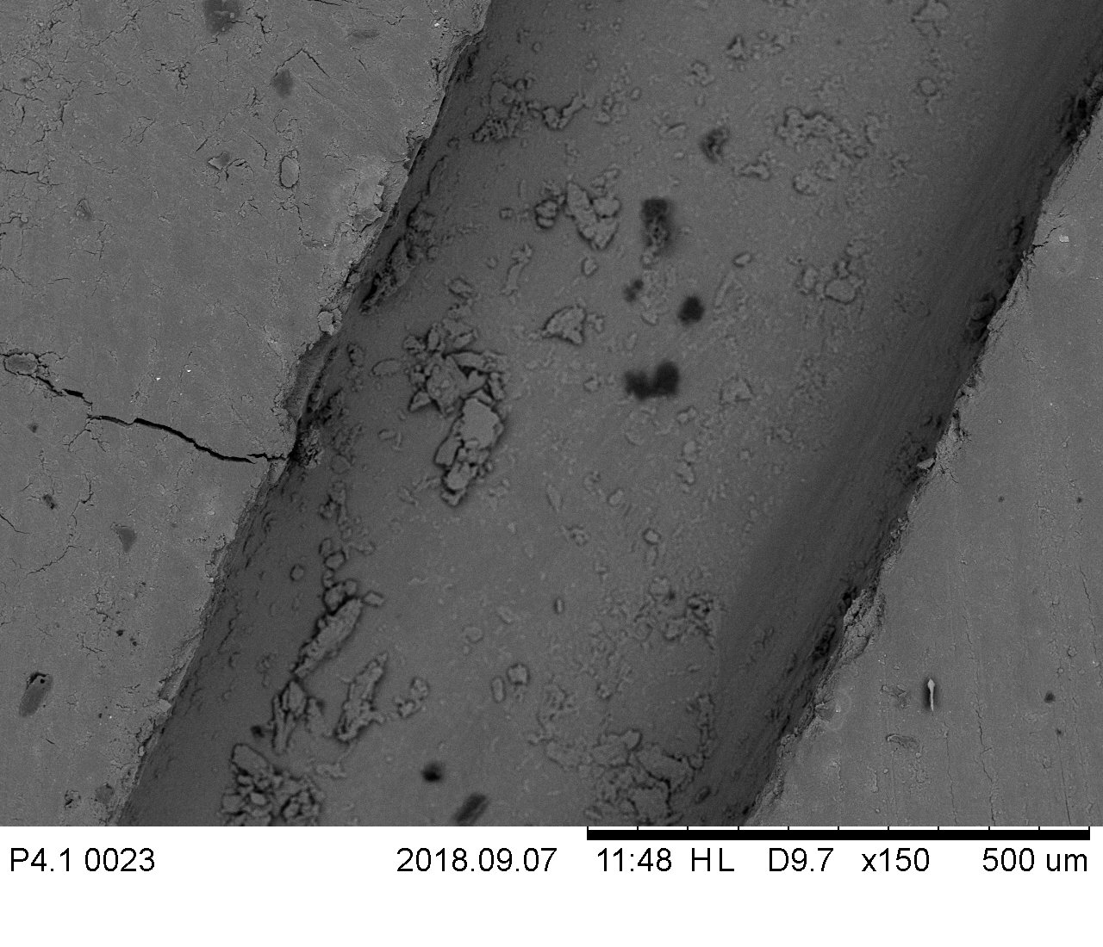
Рис.1- Микрофотография средней трети корня прииспользования протокола ирригации №1с увеличением x150.

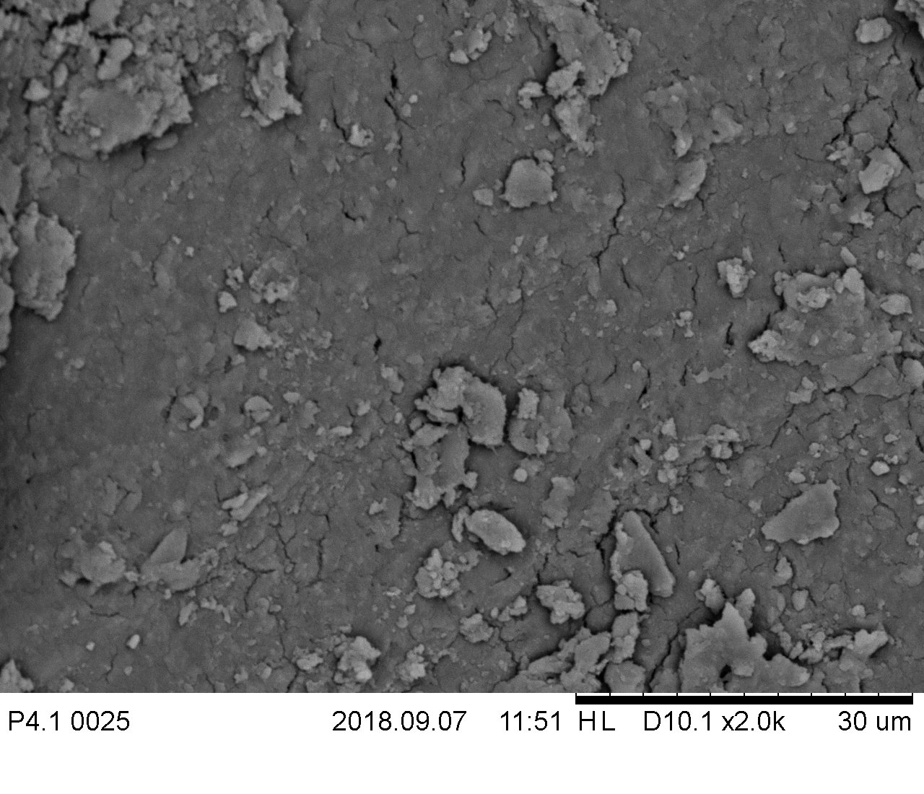
Рис. 2 - Микрофотография устьевой части корневого канала при использовании протокола ирригации №1 увеличение x2.0k
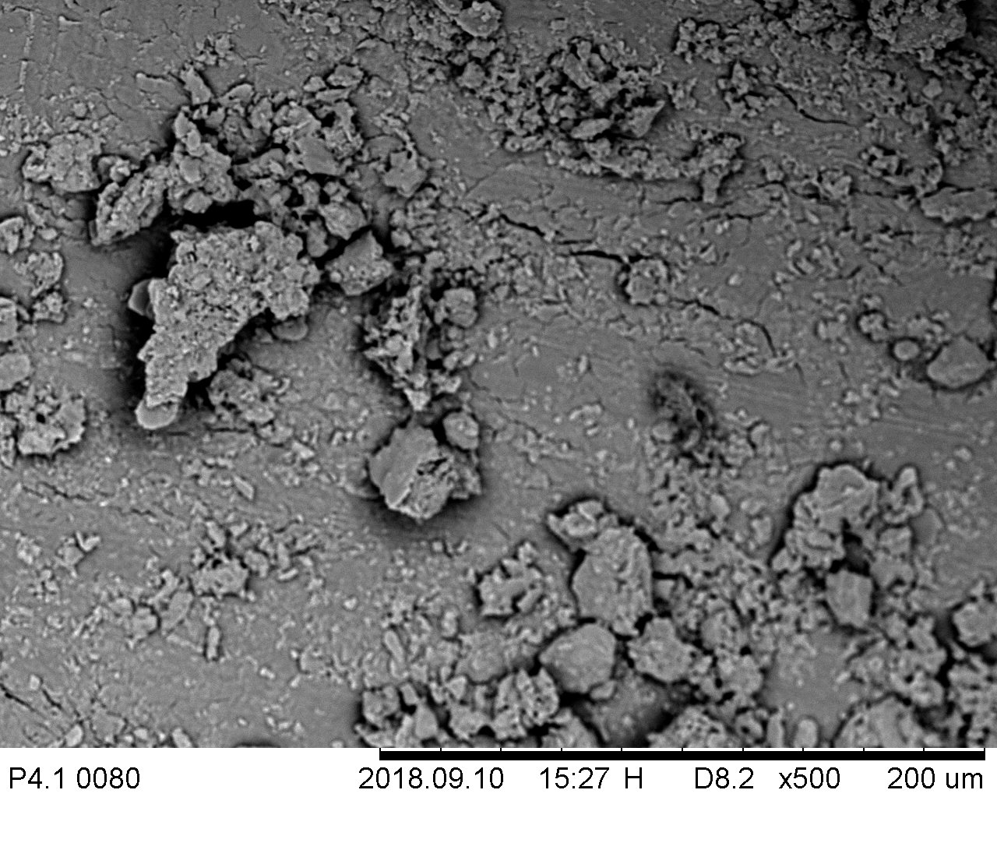
Рис. 3 - апикальная треть корневого каналапри использовании протокола ирригации №1 при увеличении х500

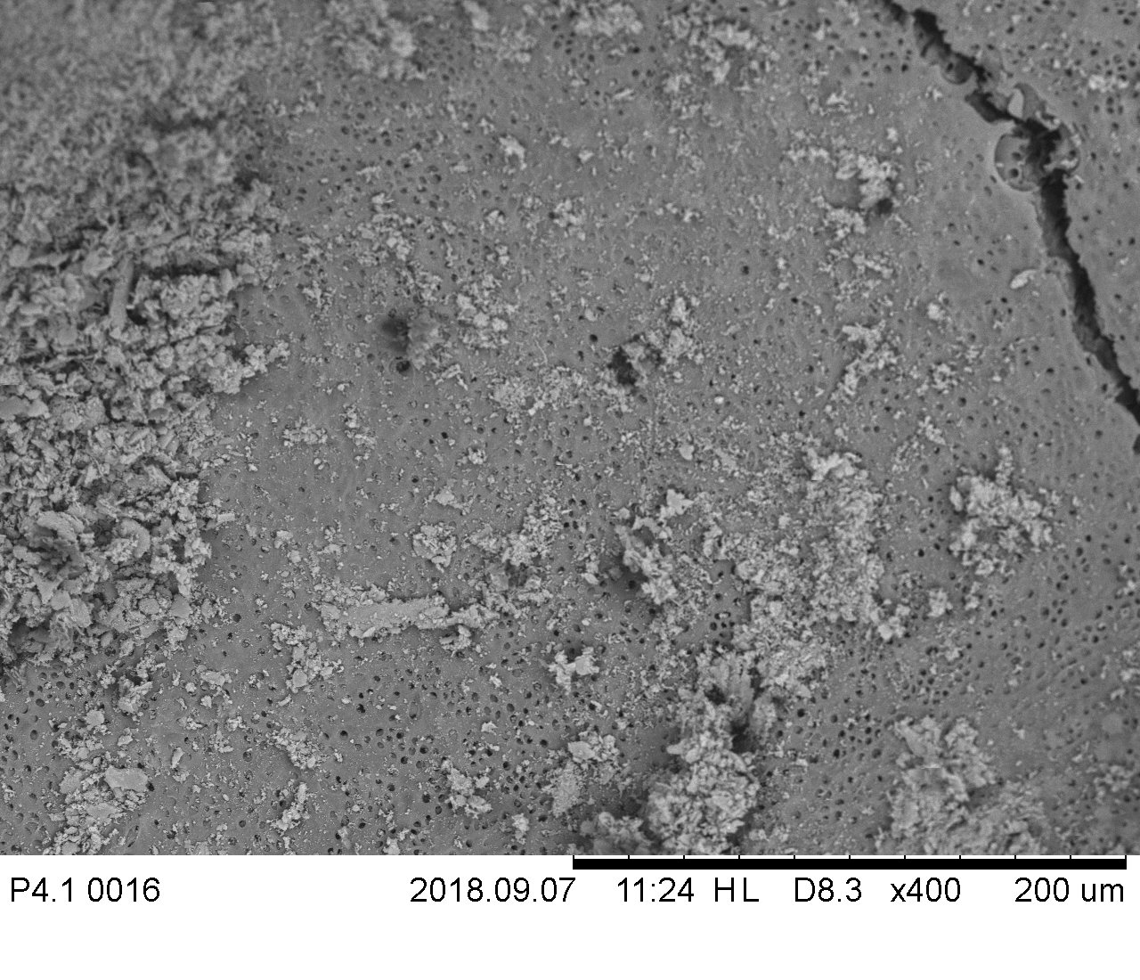
Рис. 4 - апикальная треть корневого канала при использовании протокола ирригации №2 при увеличении х400.

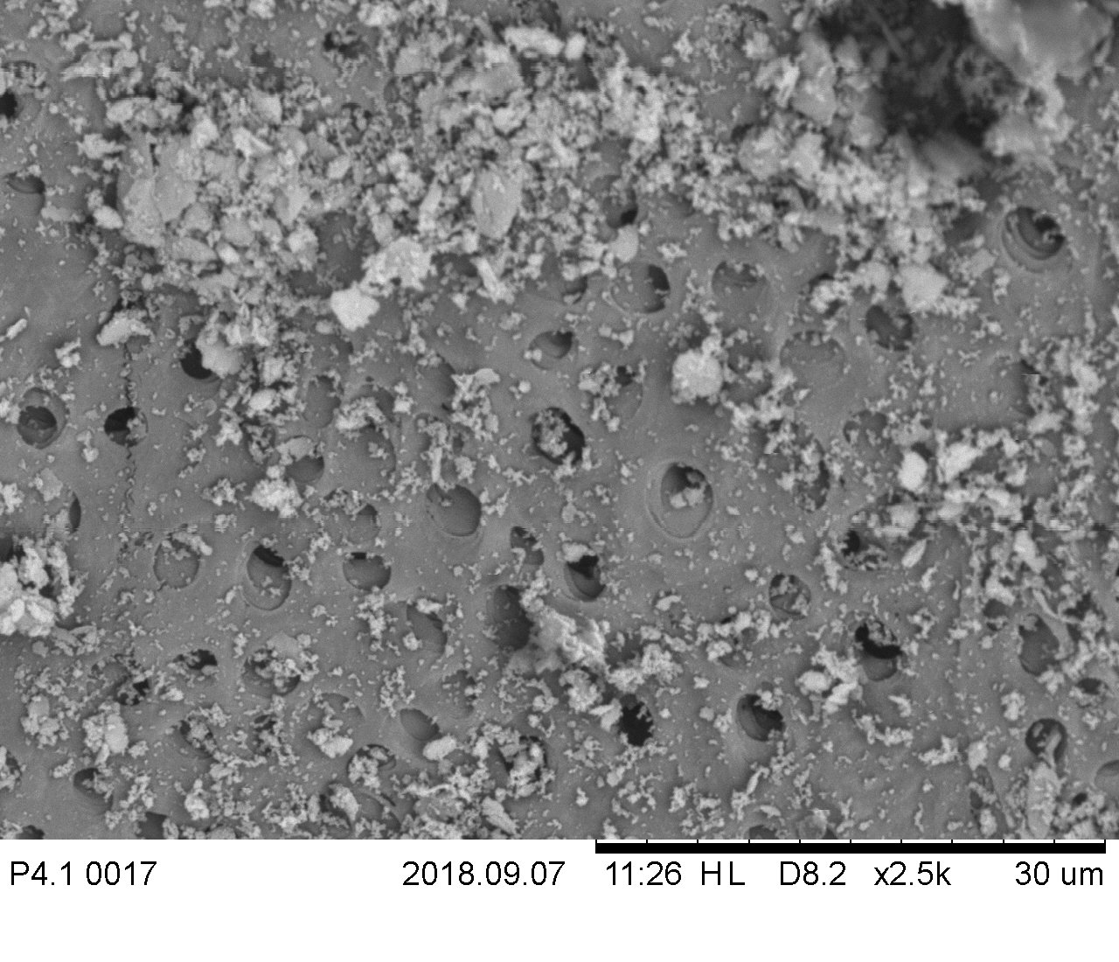
Рис. 5 - средняя треть корневого канала при использовании протокола ирригации №2 при увеличении х2.5к.
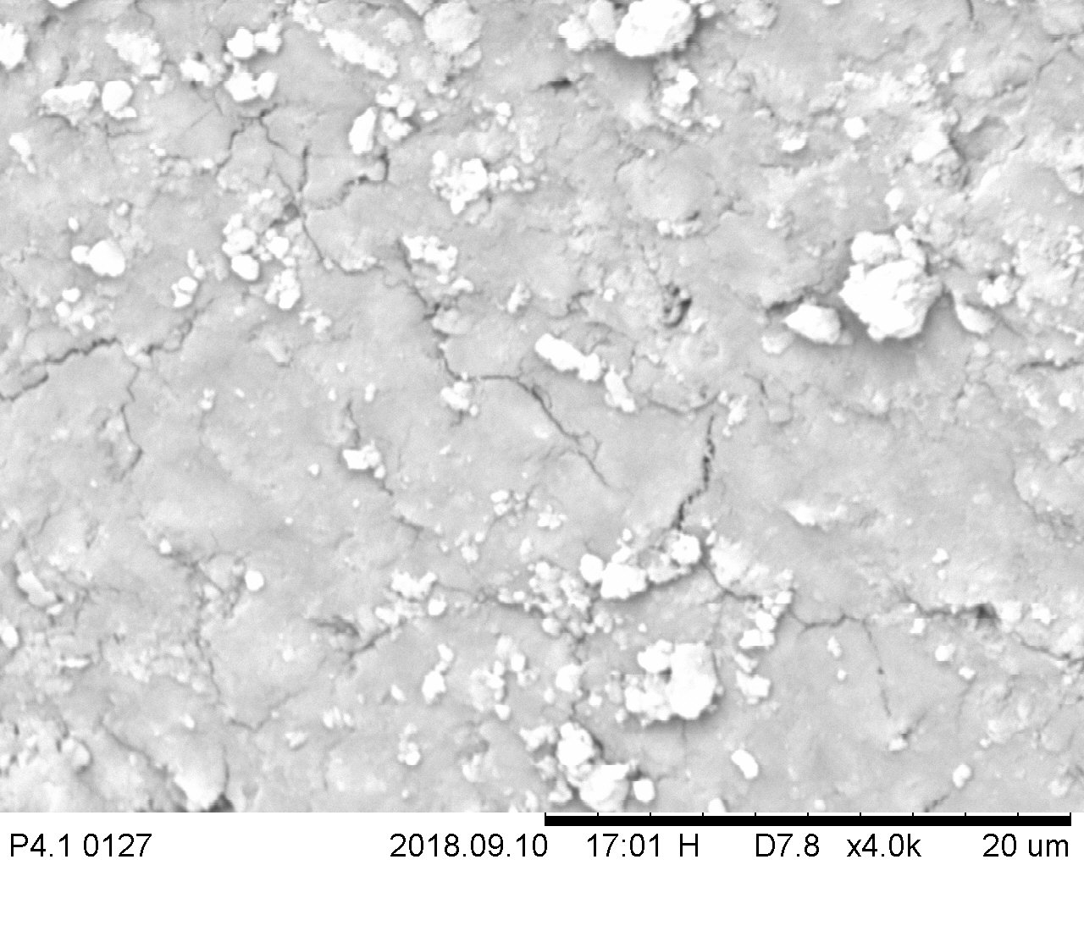
Рис. 6 - устьевая треть корневого канала при использовании протокола ирригации №1 при увеличении х4.0к
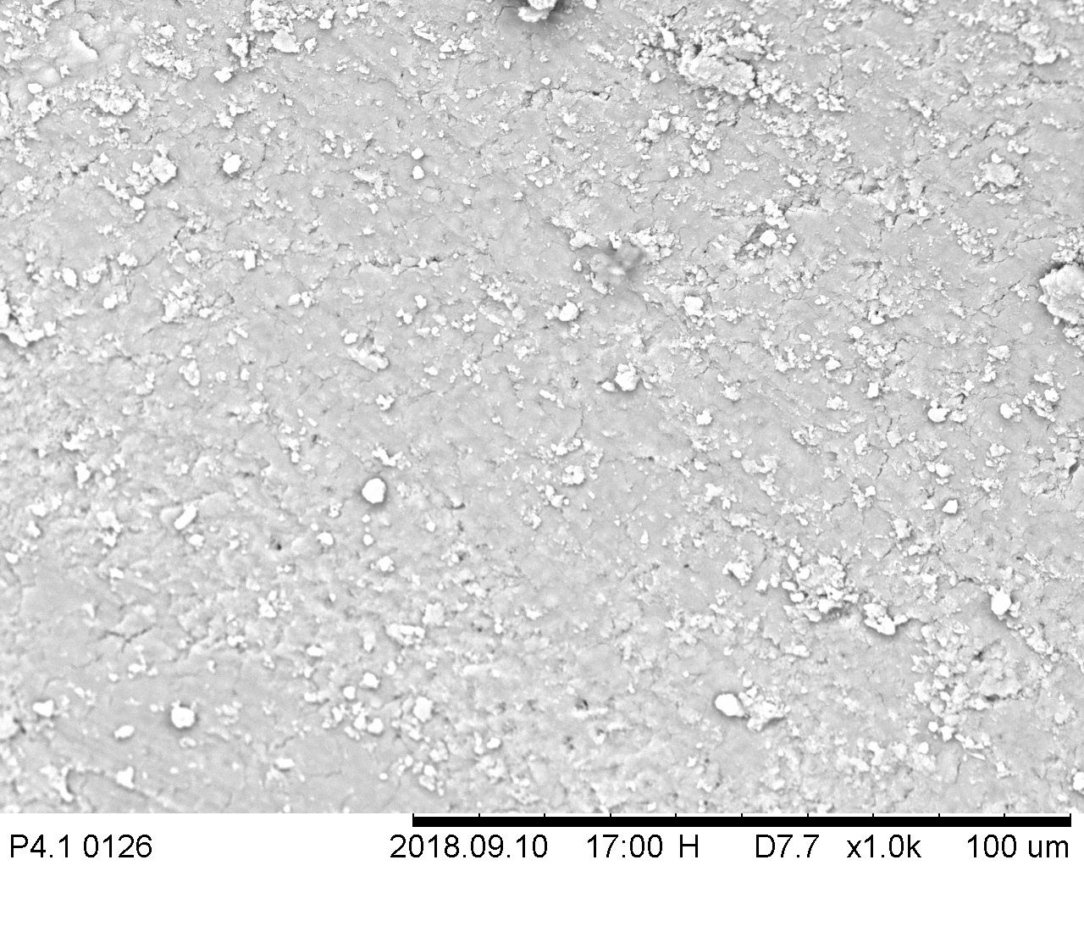
Рис.7 - устьевая треть корневого канала при использовании протокола ирригации №2 при увеличении х1.0к

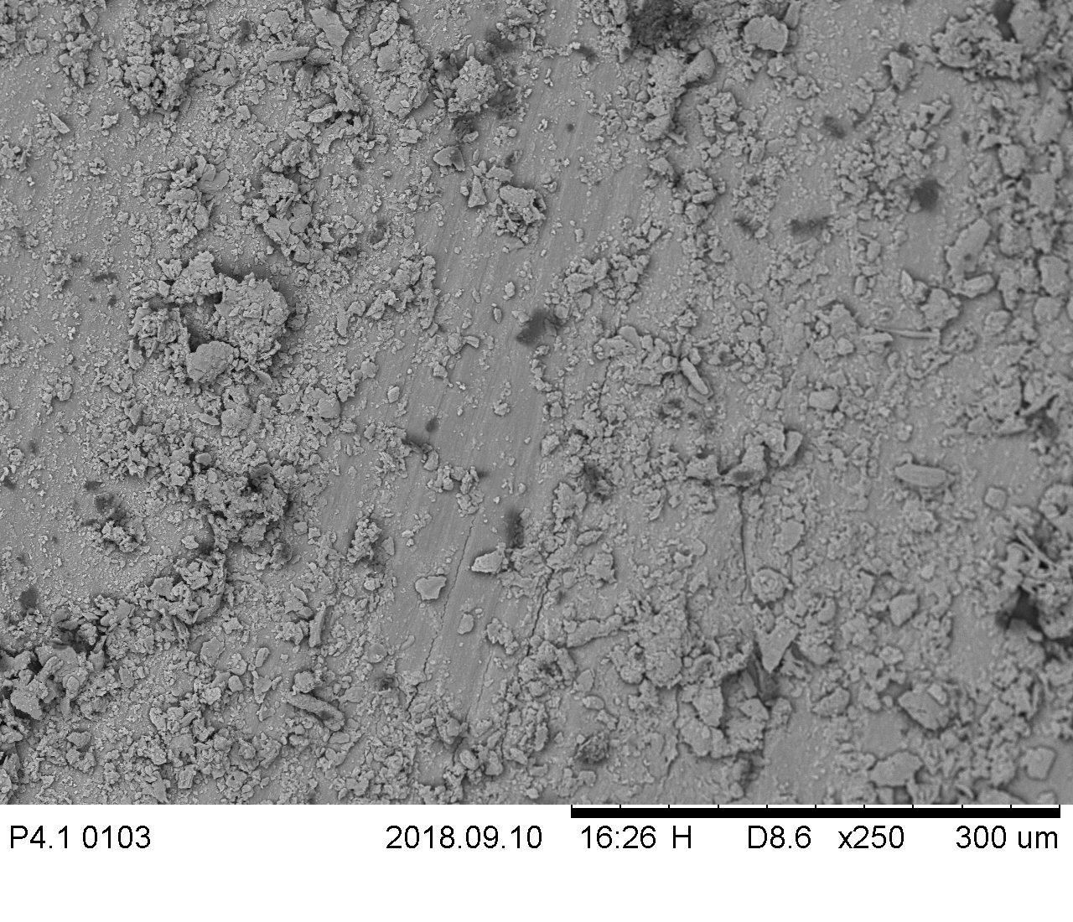

Рис.8 - апикальная треть корневого канала при использовании протокола ирригации №1 при увеличении х250.

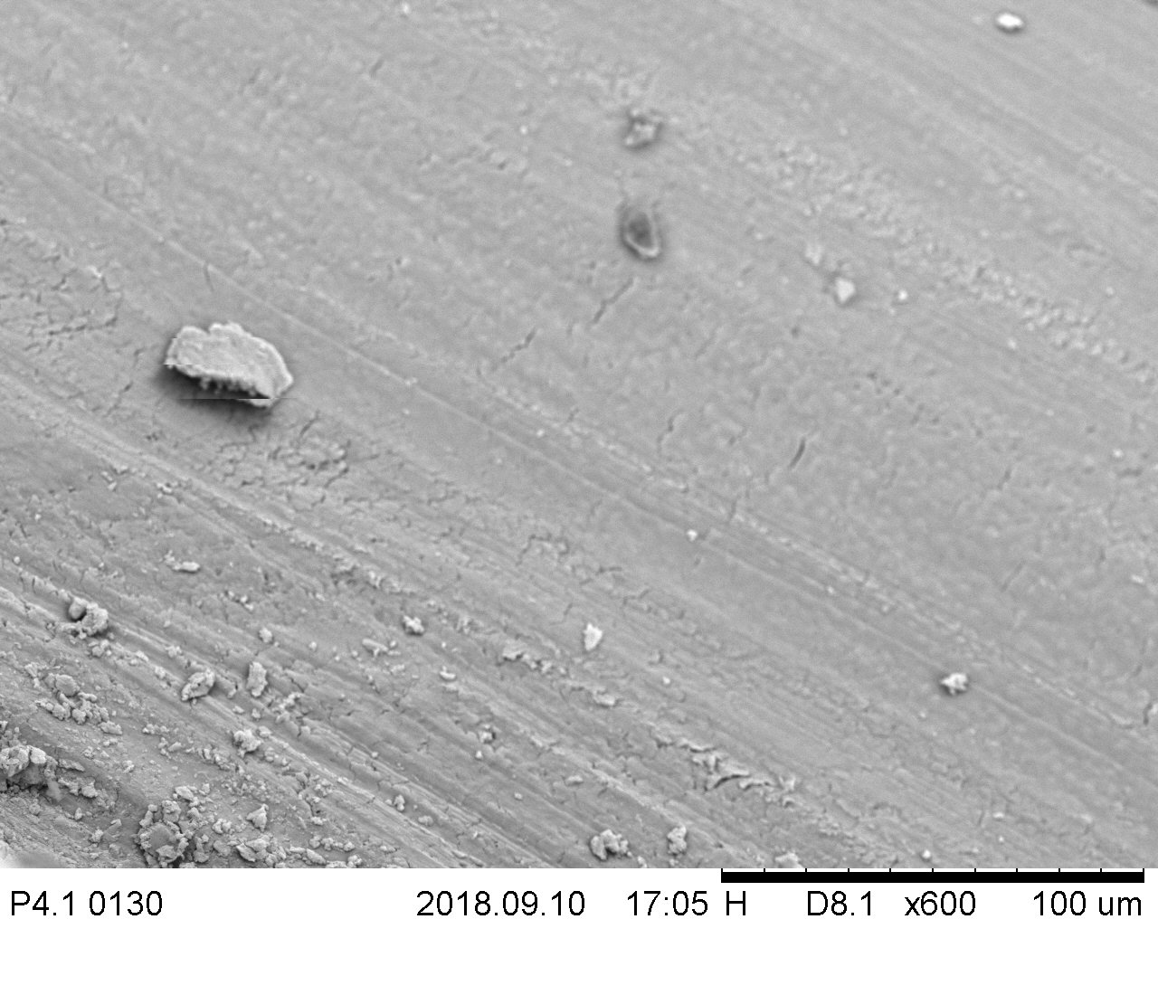
Рис. 9 - апикальная треть корневого канала при использовании протокола ирригации №2 при увеличении х600.
3.2 Статистическая обработка результатов
Все полученные микрофотографии были ранжированы по баллам и в процентном соотношении для каждого способа удаления гидроксида кальция из канала в апикальной ,средней и устьевой трети:

Апикальная треть корневого канала после применения первого протокола ирригации.
Таблица 2.
Баллы | 1 | 2 | 3 | 4 | 5
Количество микрофотографий (на уровне 1 мм от апекса) | 4 | 4 | 3 | 3 | 1

Средняя треть корневого канала после применения первого протокола ирригации.
Таблица 3.
Баллы | 1 | 2 | 3 | 4 | 5
Количество микрофотографий (на уровне 5мм от апекса) | 5 | 5 | 2 | 2 | 1

Устьевая треть корневого канала после применения первого протокола ирригации.
Таблица 4.
Баллы | 1 | 2 | 3 | 4 | 5
Количество микрофотографий (на уровне 13мм от апекса) | 5 | 4 | 3 | 3 | 0

Апикальная треть корневого канала после применения второго протокола ирригации.
Таблица 5.
Баллы | 1 | 2 | 3 | 4 | 5
Количество микрофотографий (на уровне 1мм от апекса) | 3 | 3 | 3 | 2 | 4

Средняя треть корневого канала после применения второго протокола ирригации.
Таблица 6.
Баллы | 1 | 2 | 3 | 4 | 5
Количество микрофотографий (на уровне 5мм от апекса) | 1 | 2 | 3 | 4 | 5

Устьевая треть корневого канала после применения второго протокола ирригации.
Таблица 7.
Баллы | 1 | 2 | 3 | 4 | 5
Количество микрофотографий (на уровне 5мм от апекса) | 2 | 2 | 5 | 3 | 3

В процентном соотношении:
Апикальная треть корневого канала после применения первого протокола ирригации.
Таблица 8.
Баллы | 1 | 2 | 3 | 4 | 5
% микрофотографий | 23% | 30,7% | 23% | 15,4% | 7,7%

Средняя треть корневого канала после применения первого протокола ирригации.
Таблица 9.
Баллы | 1 | 2 | 3 | 4 | 5
% микрофотографий | 33,3% | 33,3% | 13,4% | 13,4% | 6,6%

Устьевая треть корневого канала после применения первого протокола ирригации.
Таблица 10.
Баллы | 1 | 2 | 3 | 4 | 5
% микрофотографий | 33,3% | 26,7% | 20% | 20% | 0%

Апикальная треть корневого канала после применения второго протокола ирригации.
Таблица 11.
Баллы | 1 | 2 | 3 | 4 | 5
% микрофотографий | 20 | 20 | 20 | 13,3% | 26,7%

Средняя треть корневого канала после применения второго протокола ирригации.
Таблица 12.
Баллы | 1 | 2 | 3 | 4 | 5
% микрофотографий | 6,7% | 13,3% | 20% | 26,7% | 33,3%

Устьевая треть корневого канала после применения второго протокола ирригации.
Таблица 13.
Баллы | 1 | 2 | 3 | 4 | 5
% микрофотографий | 13,3% | 13,3% | 33,3% | 20% | 20%

Апикальная треть.
Рис.10 Распределение значений в процентном соотношении в апикальной трети.

Средняя треть.
Рис.11 Распределение значений в процентном соотношении в средней трети.

Устьевая треть.
Рис.12 Распределение значений в процентном соотношении в устьевой трети.

Рис.13 Процент образцов с остатками гидроксида кальция 90 и более процентов в апикальной трети.

Рис.14 Процент образцов с остатками гидроксида кальция 75% в апикальной трети.

Рис.15 Процент образцов с остатками гидроксида кальция 50% в апикальной трети.

Найден средний балл для каждой исследуемой группы:
1)Апикальная треть после протокола ирригации №1:
(1*4+2*4+3*3+4*3+5*1)/15 = 2,5 балла

2)Апикальная треть после протокола ирригации №2:
(1*3+2*3+3*3+4*2+5*4)/15 = 3,1 балла

3)Средняя треть после протокола ирригации №1:
(1*5+2*5+3*2+4*2+5*1)/15 = 2,3 балла

4)Средняя треть после протокола ирригации №2:
(1*1+2*2+3*3+4*4+5*5)/15 = 3,7 балла

5)Устьевая треть после протокола ирригации №1:
(1*5+2*4+3*3+4*3+5*0)/15 = 2,3 балла

6)Устьевая треть после протокола ирригации №2:
(1*2+2*2+3*5+4*3+5*3)/15 = 3,2 балла

Рис.16 Средний балл для каждого протокола на уровне устьевой трети.

Рис.17 Средний балл для каждого протокола на уровне средней трети.

Рис.18 Средний балл для каждого протокола на уровне устьевой трети.

Для определения статистической значимости различий полученных результатов был использован непараметрический критерий Манна-Уитни для оценки различий между двумя независимыми выборками. Для этого баллы каждого образца, полученные в апикальной, средней и устьевой трети были занесены в таблицы. Каждому баллу присвоен ранг. Подсчитана сумма полученных рангов в каждой таблице.

Табл.14 Баллы протокола ирригации №1 в апикальной трети.
№ образца | Балл | Ранг
1 | 1 | 2,5
2 | 2 | 7,5
3 | 3 | 12,5
4 | 3 | 12,5
5 | 4 | 18
6 | 4 | 18
7 | 4 | 18
8 | 4 | 18
9 | 5 | 26
10 | 5 | 26
11 | 5 | 26
12 | 5 | 26
13 | 5 | 26
14 | 5 | 26
15 | 5 | 26
Сумма рангов 289

Табл. 15 Баллы протокола ирригации №2 в апикальной трети.
№ образца | Балл | Ранг
1 | 1 | 2,5
2 | 1 | 2,5
3 | 1 | 2,5
4 | 2 | 7,5
5 | 2 | 7,5
6 | 2 | 7,5
7 | 2 | 7,5
8 | 2 | 7,5
9 | 3 | 12,5
10 | 3 | 12,5
11 | 4 | 18
12 | 4 | 18
13 | 4 | 18
14 | 5 | 26
15 | 5 | 26
Сумма рангов 176

Табл.16 Баллы протокола ирригации №1в средней трети.
№ образца | Балл | Ранг
1 | 1 | 1,5
2 | 2 | 6
3 | 3 | 13
4 | 3 | 13
5 | 4 | 19
6 | 4 | 19
7 | 4 | 19
8 | 4 | 19
9 | 4 | 19
10 | 5 | 26
11 | 5 | 26
12 | 5 | 26
13 | 5 | 26
14 | 5 | 26
15 | 5 | 26
Сумма рангов 284,5

Табл.17 Баллы протокола ирригации №2 в средней трети.
№ образца | Балл | Ранг
1 | 1 | 1,5
2 | 2 | 6
3 | 2 | 6
4 | 2 | 6
5 | 2 | 6
6 | 2 | 6
7 | 2 | 6
8 | 3 | 13
9 | 3 | 13
10 | 4 | 19
11 | 4 | 19
12 | 4 | 19
13 | 5 | 26
14 | 5 | 26
15 | 5 | 26
Сумма рангов 198,5

Табл.18 Баллы протокола ирригации №1 устьевой трети
№ образца | Балл | Ранг
1 | 1 | 3,5
2 | 2 | 8,5
3 | 2 | 8,5
4 | 3 | 12,5
5 | 4 | 17
6 | 4 | 17
7 | 4 | 17
8 | 5 | 25
9 | 5 | 25
10 | 5 | 25
11 | 5 | 25
12 | 5 | 25
13 | 5 | 25
14 | 5 | 25
15 | 5 | 25
Сумма рангов 284

Табл.19 Баллы протокола ирригации №2 в устьевой трети корневого канала.
№ образца | Балл | Ранг
1 | 1 | 3,5
2 | 1 | 3,5
3 | 1 | 3,5
4 | 1 | 3,5
5 | 1 | 3,5
6 | 2 | 8,5
7 | 2 | 8,5
8 | 3 | 12,5
9 | 3 | 12,5
10 | 4 | 17
11 | 4 | 17
12 | 5 | 25
13 | 5 | 25
14 | 5 | 25
15 | 5 | 25
Сумма рангов 193,5

После было вычислено эмпирическое значение критерия Манна-Уитни для результатов, полученных в апикальной ,средней и устьевой трети корневых каналов, по следующей формуле:
$U_{emp}=\left(n1*n2\right)+\frac{n_{x}*(n_{x}+1)}{2}-Tx$;
где n1 – количество образцов в первой группе, n2 – количество образцов во второй группе, Tx- большая из двух ранговых сумм, nx– количество образцов в группе с наибольшей ранговой суммой.
Расчёт для апикальной трети:
$$U_{emp}=\left(15*15\right)+\frac{15*(15+1)}{2}-289=56$$

Расчет для средней трети:
$U_{emp}=\left(15*15\right)+\frac{15*(15+1)}{2}-284,5=$60,5

Расчет для устьевой трети:
$$U_{emp}=\left(15*15\right)+\frac{15*(15+1)}{2}-284=61$$

При сравнении результатов очищения поверхности корневых каналов от гидроксида кальция с помощью ирригации с применением только УЗ и гипохлорита натрия и ирригации с использованием УЗ, гипохлорита натрия и ЭДТА в апикальной трети эмпирический U-критерий Манна-Уитни равен 56. Табличное значениеU-критерия Манна-Уитни при численности каждой из сравниваемых групп, равное 15, составляет 64. 56<64, следовательно, различия изучаемого признака в данных группах статистически значимы.

Выводы:
1) При изучении эффективности очистки поверхности корневых каналов от временного обтурационного материала на основе гидроокиси кальция с помощью применения протокола ирригации без использования ЭДТА и протокола с использованием ЭДТА было установлено, что имеются различия в качестве очистки корневых каналов на уровне апикальной, средней и устьевой трети. Основываясь на полученных статистических данных было выявлено, что полученные различия являются статистически значимыми. Наиболее эффективным является протокол ирригации корневых каналов, включающий применение раствора ЭДТА, дистиллированной воды, 3% раствора гипохлорита натрия, с последующей активацией ультразвуком.
2) Наличие в системе корневых каналов остатков временного пломбировочного материала не только может снизить качество будущей постоянной обтурации, но и в последующем снизить прочность самого зуба. Следовательно применение ЭДТА с последующей УЗ-ирригацией положительно влияет на успех всего лечения.

Заключение
В данном исследовании было изучено влияние применения ЭДТА с активацией ультразвуком для очистки временного пломбировочного материала. Т.к. в основе исследования лежит ирригация, обработка корневых каналов была проведена ручными эндодонтическими инструментами. Так же не учитывалось количество образовавшегося в процессе инструментации смазанного слоя, только остатки гидроокиси.
На основании имеющейся литературы было изучено применение гидроокиси в современной стоматологической практике. Основываясь на полученной информации можно сказать, что гидроксид является распространённым медикаментом в стоматологии. Помимо прямого покрытия пульпы, она используется для обтурации корневых каналов. Обладая бактерицидными и регенеративными свойствами гидроокись является доступным материалом для эндодонтического лечения. Бактерицидное действие активируется за счет щелочного рН гидроксида кальция, что губительно сказывается на жизнедеятельности микроорганизмов. Гидроксил-ионы, которые образуются при диссоциации гидроксида кальция во влажной среде, диффундируют глубоко в дентинные канальцы. Также гидроксид кальция обладает противовоспалительным эффектом. Он способен останавливать процессы воспалительной резорбции. Помимо этого, он образует хемомеханический барьер в просвете канала, блокируя проникновение инфекции в просвет канала даже при нарушении герметичности временной пломбы.
На сегодняшний день основными ирригационными растворами в эндодонтии являются гипохлорит натрия и ЭДТА. Применения гипохлорита натрия в процессе ирригации связано с умением растворять органику, в том числе органическую часть смазанного слоя, оказывать мощное бактерицидное действие на микрофлору корневого канала. ЭДТА применяется для образования хелатных соединений, которые образуются при взаимодействии с неорганической частью смазанного слоя. Также было приведено несколько исследований, доказывающих повышение эффективности ирригации вышеперечисленными медикаментами при их активации ультразвуковыми файлами.
3.4 Практические рекомендации
На основания проведенного исследования можно дать следующие практические рекомендации:
1) Для повышения качества эндодонтического лечения необходимо проводить полноценную ирригацию корневых каналов с применением ЭДТА с последующей активацией ультразвуком
2) Для улучшения качества ирригации необходимо использовать не только ультразвуковую ирригацию, но и использование ротационных инструментов

Список используемой литературы

- Петрикас А. Ж. (2006).
Пульпэктомия. Учебное пособие для стоматологов и студентов.
2-е издание. Москва: АльфаПресс. - 300 с
- Беер Р., Бауман М.А., Киельбаса А.М. (2008).
Иллюстрированный справочник по эндодонтологии.Москва:МЕДпресс-информ. - 240 с.
- Коэн С., Бернс Р. (2007).
Эндодонтия. Санкт-Петербург: STBOOK – 1026 с.

Николаев А.И., Цепов Л. М. (2001).
Практическая терапевтическая стоматология. Москва: МЕДпресс-информ. - 928 с.

Бердженхолц Г., Хорстед-Биндслев П., Рейт К.(2013).
Эндодонтология. Москва: Таркомм.

Дмитриева Л.А., Макашовский Ю.М. (2009)
Терапевтическая стоматология: национальное руководство. Москва: ГЭОТАР-Медиа. – 912 с.

Персин Л.С., Елизарова В.М., Дьякова С.В (2010). Стоматология детского возраста. Москва: МЕДпресс-информ - 215 с.
- Глинка Н.Л. (2013). Общая химия. Москва: Юрайт. – 898 с.
- RubinE., FarberJ. L. (1990). Essential pathology. Philadelphia: J.B. Lippincott Co. – 850 с.
- Burnett G.W., Schuster G. S. (1982).Microbiología oral y enfermedad infecciosa. Puerto Rico: Panamericana. - 504 с.

Статьи из журналов:
1) Современная методика ирригации системы корневых каналов Митронин А.В., Платонова А.Ш., Заушникова Т.С., Номер: 54 Год: 2015 Страницы: 51-54 (ЖУРНАЛ: CATHEDRA - КАФЕДРА. СТОМАТОЛОГИЧЕСКОЕ ОБРАЗОВАНИЕ).
2) Оптимизация протокола ирригации корневых каналов при повторном эндодонтическом лечении.
Кислыцина Г.А., Ивлева В.С. Номер: 2 Год: 2009 Страницы: 26-28 (ЖУРНАЛ:ЭНДОДОНТИЯ TODAY)
3) Обзор средств и методов ирригации корневых каналов зубов в процессе эндодонтического лечения.
КУРАТОВ ИЛЬЯ АЛЕКСАНДРОВИЧ1, НАГАЕВА МАРИНА ОЛЕГОВНАТом: 15Номер: 4 (80) Год: 2014 Страницы: 142-145 ЖУРНАЛ: МЕДИЦИНСКАЯ НАУКА И ОБРАЗОВАНИЕ УРАЛА
4) Эффективная ирригация корневых каналов - залог успешного эндодонтического лечения. Усиление свойств ирригационного раствора под действием ультразвука.
МАСИС Г.В. Номер: 3 Год: 2009 Страницы: 86-87 ЖУРНАЛ:ЭНДОДОНТИЯ TODAY
5) Участки корневых каналов, недоступные для инструментальной обработки. ПИМЕНОВ А.Б. Номер: 1-2 Год: 2003 Страницы: 23-25 ЖУРНАЛ: ЭНДОДОНТИЯ TODAY
6) Морфологические аспекты в вопросах лечения хронических форм апикального периодонтита. МОЗГОВАЯ Л.А, КОСОЛАПОВА Е.Ю., РОГОЖНИКОВ А.Г, ЗАДОРИНА И.И. Номер: 8 (100) Год: 2012 Страницы: 61-62. ЖУРНАЛ: УРАЛЬСКИЙ МЕДИЦИНСКИЙ ЖУРНАЛ
7)И снова об ирригации в эндодонтии. ЗЮЗИНА Т.В. Номер: 4 Год: 2009 Страницы: 11-15 ЖУРНАЛ: ЭНДОДОНТИЯ TODAY
8) Современный подход к дезинфекции системы корневых каналов АБАКАРОВА Д.С. Том: 2 Номер: 51 Год: 2011 Страницы: 72-73 ЖУРНАЛ: ИНСТИТУТ СТОМАТОЛОГИИ
9) Опыт применения высоких технологий в эндодонтии. РАБИНОВИЧ И.М., КОРНЕТОВА И.В. Номер: 2 Год: 2013 Страницы: 12-16 ЖУРНАЛ: ЭНДОДОНТИЯ TODAY
10) Сравнительная характеристика ирригантов корневых каналов. ДЬЯКОВА Т.В., РАДЫШЕВСКАЯ Т.Н. Номер: 4-3 (30) Год: 2017
Страницы: 235-238 ЖУРНАЛ: НАУЧНЫЙ АЛЬМАНАХ
11) Сравнительная оценка удаления гидроокиси кальция из корневого канала: исследование IN VITRO. СУББОТИНА А.В., ДМИТРАКОВА Н.Р., КОЛЕСНИКОВ С.Н. Номер: 3 Год: 2015 Страницы: 21-23 ЖУРНАЛ: ЗДОРОВЬЕ, ДЕМОГРАФИЯ, ЭКОЛОГИЯ ФИННО-УГОРСКИХ НАРОДОВ
12)Клиническое применение ультразвука при эндодонтическом лечении. РАБИНОВИЧ И.М., КОРНЕТОВА И.В. Номер: 4 (64) Год: 2012 Страницы: 10-14 ЖУРНАЛ: КЛИНИЧЕСКАЯ СТОМАТОЛОГИЯ

13) One- versus two-visit endodontic treatment of teeth with apical periodontitis: a histobacteriologic study.38(8). Ricucci D., Vera J., Siqueira J.F. Jr., Loghin S., Fernández N., Flores B., Cruz A.G. (2012). Journal of Endodontics: р.1040-52.

14)Nerwich A., Figdor D., Messer H.H. (1993). pH changes in root dentin over a 4-week period following root canal dressing with calcium hydroxide. 19(6). Journal of Endodontics: р. 302-6.

15)Jamleh A. (2018) Irrigation effectiveness of continuous ultrasonic irrigation system: An ex vivo study. 37(1). Dental materials journal :р. 1-5.
16)Lloyd A., Navarrete G., Marchesan M.A., Clement D. (2016). Removal of calcium hydroxide from Weine Type II systems using photon-induced photoacoustic streaming, passive ultrasonic, and needle irrigation: a microcomputed tomography study. 24(6). Journal of Applied Oral Science: р. 543-548.
17)LoveR.M., JenkinsonH.F. (2002). Invasion of dentinal tubules by oral bacteria. 13(2). Critical Reviews in Oral Biology and Medicine: р. 171-83.

18)Zhong Q. (2017). Comparison of antimicrobial activity of Er,Cr: YSGG laser and ultrasonic irrigation in root canal disinfection. 26(3). Shanghai Journal of Stomatology: р.314-316.

19)Schroder U. (1985). Effects of calcium hydroxide-containing pulp capping agents on pulp cell irrigation, proliferation, and differentiation. Journal of dental research: р. 541-548

20)Safavi E., Spangberg L., Langeland K. (1990). Roоt canal dentinal tubule disinfection. Journal of Endodontics: р. 207-210.

